Câu 3: [DS12.C3.5.BT.c] (SỞ GIÁO DỤC VÀ ĐÀO TẠO TỈNH PHÚ THỌ) Cho hình thang vuông tại và có , và với . Gọi , lần lượt là thể tích các khối tròn xoay tạo thành khi quay hình thang (kể cả các điểm trong) quanh đường thẳng và . Tìm để .
A. . B. . C. . D. .
Lời giải
Chọn D
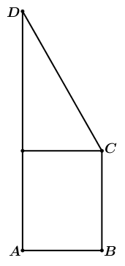
, .
Theo đề ta có .
Câu 23: [DS12.C3.5.BT.c] (CỤM 7 TP. HCM) Diện tích hình phẳng trong hình vẽ sau là:

A. . B. . C. . D. .
Lời giải
Chọn .
Dựa vào hình vẽ, diện tích hình phẳng giới hạn sẽ là.
.
Câu 1: [DS12.C3.5.BT.c] (THPT Chuyên Thoại Ngọc Hầu - An Giang - Lần 1 - 2017 - 2018 - BTN) Có một cốc thủy tinh hình trụ, bán kính trong lòng đáy cốc là , chiều cao trong lòng cốc là đang đựng một lượng nước. Tính thể tích lượng nước trong cốc, biết khi nghiêng cốc nước vừa lúc khi nước chạm miệng cốc thì ở đáy mực nước trùng với đường kính đáy.

A. . B. . C. . D. .
Lời giải
Chọn A
x
y
z
x
O
h
A
B
C
α
α
S(x)
Đặt (), (). Gán hệ trục tọa độ như hình vẽ.
Một mặt phẳng tùy ý vuông góc với trục tại điểm () cắt vật thể theo thiết diện có diện tích là .
Ta thấy thiết diện đó là một tam giác vuông, giả sử là tam giác vuông tại như trong hình vẽ.
Ta có .
Vậy thể tích lượng nước trong cốc là ().
Câu 37: [DS12.C3.5.BT.c] (THPT Trần Phú - Hà Tĩnh - Lần 1 - 2017 - 2018 - BTN) Gọi là hình được giới hạn bởi nhánh parabol (với ), đường thẳng và trục hoành. Thể tích của khối tròn xoay tạo bởi hình khi quay quanh trục bằng
A. . B. . C. . D. .
Lời giải
Chọn A
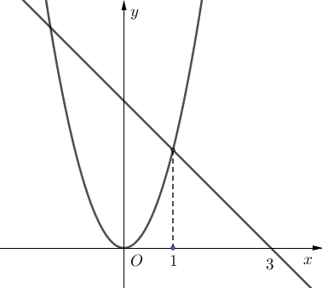
Phương trình hoành độ giao điểm:
Thể tích khối tròn xoay tạo bởi :.
Câu 46: [DS12.C3.5.BT.c] (THPT Trần Phú - Hà Tĩnh - Lần 1 - 2017 - 2018 - BTN) Một cái thùng đựng dầu có thiết diện ngang (mặt trong của thùng) là một đường elip có trục lớn bằng , trục bé bằng , chiều dài (mặt trong của thùng) bằng . Đươc đặt sao cho trục bé nằm theo phương thẳng đứng (như hình bên). Biết chiều cao của dầu hiện có trong thùng (tính từ đáy thùng đến mặt dầu) là . Tính thể tích của dầu có trong thùng (Kết quả làm tròn đến phần trăm).
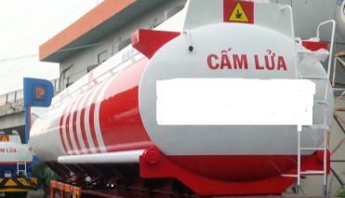
A. . B. . C. . D. .
Đã sửa so với đáp án gốc
Lời giải
Chọn A
Chọn hệ trục tọa độ như hình vẽ.
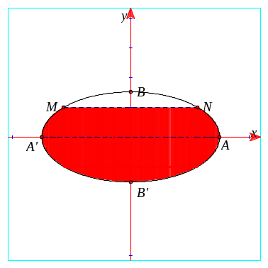
Theo đề bài ta có phương trình của Elip là .
Gọi , lần lượt là giao điểm của dầu với elip.
Gọi là diện tích của Elip ta có .
Gọi là diện tích của hình phẳng giới hạn bởi Elip và đường thẳng .
Theo đề bài chiều cao của dầu hiện có trong thùng (tính từ đáy thùng đến mặt dầu) là nên ta có phương trình của đường thẳng là .
Mặt khác từ phương trình ta có .
Do đường thẳng cắt Elip tại hai điểm , có hoành độ lần lượt là và nên
.
Tính .
Đặt .
Đổi cận: Khi thì ; Khi thì .
.
Vậy .
Thể tích của dầu trong thùng là .
Câu 35: [DS12.C3.5.BT.c] (THPT Quỳnh Lưu 1 - Nghệ An - Lần 2 - 2017 - 2018 - BTN) Thể tích của khối tròn xoay được sinh ra khi quay hình phẳng giới hạn bởi đường tròn xung quanh trục hoành là
A. . B. . C. . D. .
Lời giải
Chọn D
.
.
Thể tích của khối tròn xoay được sinh ra khi quay hình phẳng giới hạn bởi đường tròn xung quanh trục hoành là
.
Câu 15: [DS12.C3.5.BT.c] (Tổng Hợp Đề SGD Nam Định - 2017 - 2018 - BTN) Thể tích khối tròn xoay sinh ra bởi phép quay trục hoành hình phẳng giới hạn bởi đồ thị hàm số , trục hoành, trục tung và đường thẳng bằng:
A. . B. . C. . D. .
Hướng dẫn giải
Chọn D
Ta có ..
Câu 18: [DS12.C3.5.BT.c] (SGD Cần Thơ - HKII - 2017 - 2018) Xét là hình phẳng giới hạn bởi đồ thị hàm số , trục hoành, trục tung và đường thẳng . Giá trị của sao cho thể tích của khối tròn xoay tạo thành khi quay quanh trục hoành bằng là
A. B. C. D.
Lời giải
Chọn A
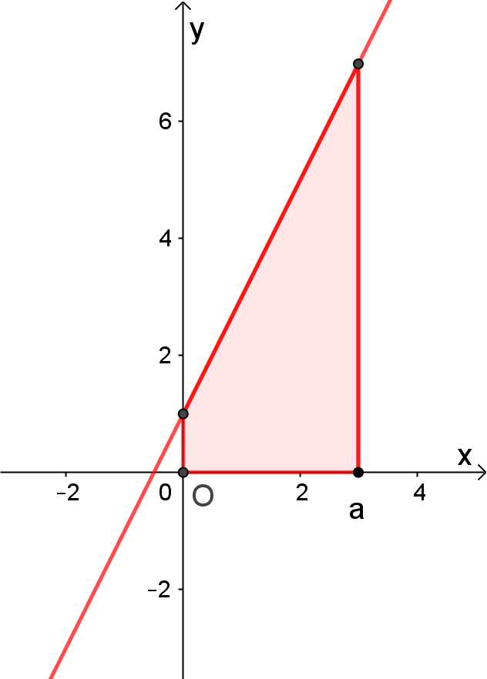
Thể tích của khối tròn xoay tạo thành khi quay quanh trục hoành là:
(thỏa mãn ).
Vậy thỏa yêu cầu bài toán.
Câu 50: [DS12.C3.5.BT.c] (SGD Cần Thơ - HKII - 2017 - 2018) Cho hàm số có đồ thị . Gọi là diện tích của hình phẳng giới hạn bởi , trục hoành, trục tung và đường thẳng (phần tô đậm trong hình vẽ bên dưới). Giá trị của sao cho là
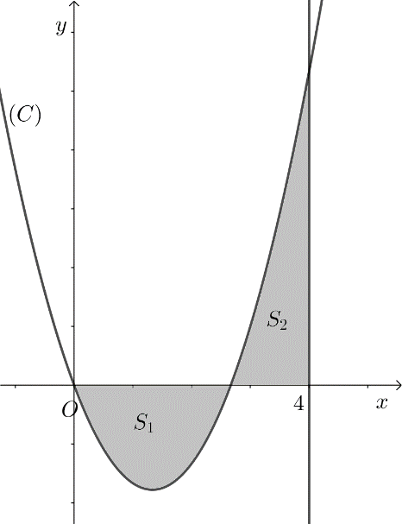
A. B. C. D.
Lời giải
Chọn D
Phương trình hoành độ giao điểm của và trục là:
.
.
Ta có: .
Câu 42: [DS12.C3.5.BT.c] (SGD Đồng Tháp - HKII 2017 - 2018) Diện tích hình phẳng nằm trong góc phần tư thứ nhất, giới hạn bởi các đường thẳng , và đồ thị hàm số là phân số tối giản . Khi đó bằng
A. B. C. D.
Lời giải
Chọn B
Ta có
loại
loại
Suy ra
Khi đó .
Câu 42: [DS12.C3.5.BT.c] (Chuyên Quang Trung - BP - Lần 4 - 2017 - 2018) Cho là hình phẳng giới hạn bởi parabol và đường Elip có phương trình (phần tô đậm trong hình vẽ). Diện tích của bằng
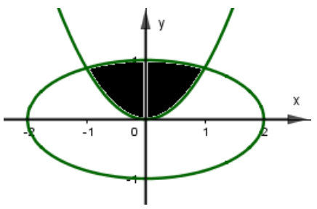

A. B. C. D.
Lời giải
Chọn A
Ta có .
Phương trình hoành độ giao điểm của đường cong nửa trên của Elip và Parabol là
.
Suy ra diện tích hình phẳng cần tính là
.
Xét , đặt ta được .
Do đó .
Câu 11: [DS12.C3.5.BT.c] (MINH HỌA L2)Ông An có một mảnh vườn hình elip có độ dài trục lớn bằng và độ dài trục bé bằng. Ông muốn trồng hoa trên một dải đất rộng và nhận trục bé của elip làm trục đối xứng (như hình vẽ). Biết kinh phí để trồng hoa là đồng/. Hỏi ông An cần bao nhiêu tiền để trồng hoa trên dải đất đó? (Số tiền được làm tròn đến hàng nghìn).
A. đồng. B. đồng. C. đồng. D. đồng.
Lời giải
Chọn B
Giả sử elip có phương trình , với .
Từ giả thiết ta có và
Vậy phương trình của elip là
Khi đó diện tích dải vườn được giới hạn bởi các đường và diện tích của dải vườn là
Tính tích phân này bằng phép đổi biến , ta được
Khi đó số tiền là.
Câu 23: [DS12.C3.5.BT.c] Một vật chuyển động với phương trình vận tốc là: . Tính quãng đường vật đó di chuyển được trong khoảng thời gian giây (làm tròn kết quả đến hàng phần trăm).
A. B. C. D.
Lời giải
Chọn D
Ta có .
Vì làm tròn kết quả đến hàng phần trăm nên .
Câu 25: [DS12.C3.5.BT.c] Lưu lượng xe ô tô vào đường hầm Hải Vân (Đà Nẵng) được cho bởi công thức (xe/giây), trong đó là vận tốc trung bình của các xe khi vào đường hầm. Tính lưu lượng xe là lớn nhất. Kết quả thu được gần với giá trị nào sau đây nhất?
A. . B. . C. . D. .
Lời giải
Chọn D
Ta có với .
Khi đó (xe/giây)
Câu 30: [DS12.C3.5.BT.c] Một ô tô đang chạy với vận tốc thì người lái đạp phân, từ thời điểm đó, ô tô chuyển động chậm dần đều với vận tốc , trong đó là khoảng thời gian tính bằng giây, kể từ lúc bắt đầu đạp phanh. Hỏi từ lúc đạp phanh đến khi dừng hẳn ô tô còn di chuyển bao nhiêu mét?
A. . B. . C. . D. .
Lời giải
Chọn C
Ta có ô tô đi được thêm giây nữa với vận tốc chậm dần đều
ứng dụng tích phân, ta có quãng đường cần tìm là:
* Lúc dừng thì ta có:
Từ lúc đạp phanh đến lúc dừng hẳn, ô tô đi được quãng đường:
Với
* Áp dụng công thức lý 10 ta có:
Ta còn có công thức liên hệ giữa vận tốc và gia tốc:
Dựa vào phương trình chuyển động thì
Khi dừng hẳn thì ta có
Theo công thức ban đầu, ta được .
Câu 48: [DS12.C3.5.BT.c] Một công ty vừa tung ra thị trường sản phẩm mới và họ tổ chức quảng cáo trên truyền hình mỗi ngày. Một nghiên cứu thị trường cho thấy, nếu sau quảng cáo được phát thì số người xem mua sản phẩm là . Hãy tính số quảng cáo được phát tối thiểu để số người mua đạt hơn .
A. . B. . C. . D. .
Lời giải
Chọn A
Khi có quảng cáo phát ra thì tỉ lệ người xem mua sản phẩm là:
Khi có quảng cáo phát ra thì tỉ lệ người xem mua sản phẩm là:
Khi có quảng cáo phát ra thì tỉ lệ người xem mua sản phẩm là:
Câu 49: [DS12.C3.5.BT.c] (CHUYÊN QUANG TRUNG LẦN 3) Trong chương trình nông thôn mới, tại một xã X có xây một cây cầu bằng bê tông như hình vẽ. Tính thể tích khối bê tông để đổ đủ cây cầu. (Đường cong trong hình vẽ là các đường Parabol).
A. . B. . C. D. .
Lời giải
Chọn D
Chọn hệ trục như hình vẽ.

Ta có
Gọi là Parabol đi qua hai điểm
Nên ta có hệ phương trình sau:
Gọi là Parabol đi qua hai điểm
Nên ta có hệ phương trình sau:
Ta có thể tích của bê tông là:

